ЭК АЗ 1г/о
Тема «Как организуется производство благ»
Человек преобразует окружающий мир. Для удовлетворения потребностей человек приобретает потребительские блага, которые бывают материальные и нематериальные.
Материальные блага – это вещи, предметы, необходимые и желаемые человеком. Их можно потрогать руками. Это товары.
Нематериальные блага – это услуги, которые оказывают людям. Ни одну услугу нельзя потрогать. Можно лишь осознать или ощутить результат.
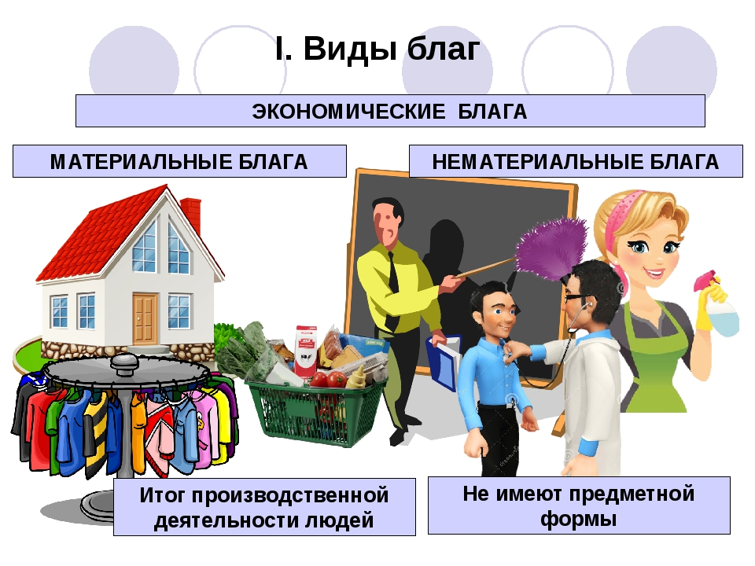
Для того, чтобы получить желаемое благо, необходимо его сделать или произвести, то есть наладить производство.
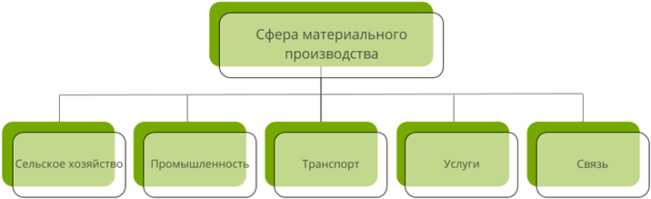
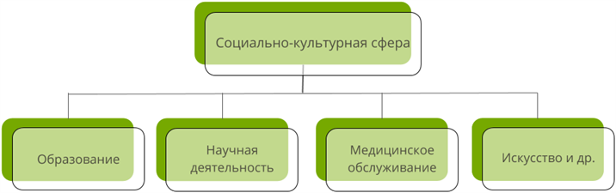

Производство – процесс создания различных видов товаров и услуг.
Слово "производство" имеет несколько значений. Производством называют изготовление, создание вполне определённой продукции, а также производством называют само предприятие, на котором изготавливают те или иные товары, или услуги.
Рассмотрим процесс производства на простом примере. Изготовление хлеба.
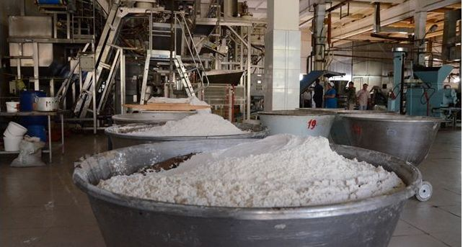
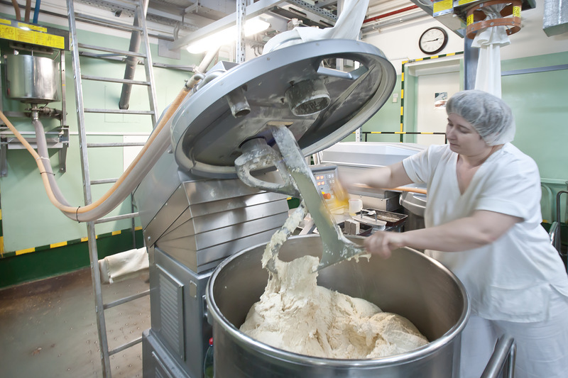
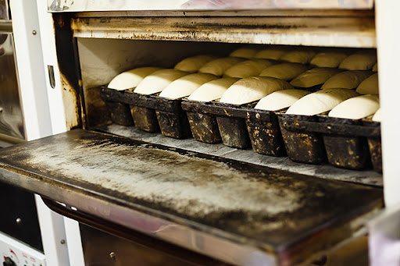
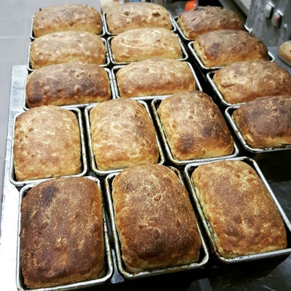
Этот процесс относят к материальному производству. Чтобы испечь хлеб, сначала нужно обеспечить производство необходимыми ресурсами и оборудованием, а также специалистами и рабочей силой.
К ресурсам хлебного производства относятся мука, вода, молоко, дрожжи, масло, сахар и другие компоненты, из которых получают тесто.
Оборудование – это аппараты для замешивания и выстаивания теста, печи.
Специалисты и рабочая сила – это технологи, пекари и другие рабочие. Производство хлеба происходит по определённым правилам – технологиям, в строгой последовательности: отмеряют компоненты, замешивают тесто, выпекают в формах.
Как мы видим, даже такое простое на первый взгляд производство, как изготовление хлеба, требует тщательной организации процесса, чтобы мы получили качественный продукт, чтобы удовлетворили свою потребность.
Основная проблема при производстве благ – собрать все необходимые экономические ресурсы: материалы инструмент собственные силы и время. Вы решили сделать табурет, для этого необходимо: древесина (природные ресурсы) топор, пила (капитал) собственные усилия (труд)Капиталом принято обозначать все инструменты, машины, сооружения, используемые для производства благ. Трудом принято называть усилия, которые придется потратить на то, чтобы с помощью капитала превратить природный ресурс в экономическое благо.
Современное производство предназначено для создания множества видов потребительских благ. Производством материальных благ является выращивание зерна, разведение домашних животных и птиц, ловля рыбы, изготовление продуктов питания, добыча полезных ископаемых, строительство зданий и сооружений, создание станков и автомобилей.
Производство нематериальных благ – это работа специалиста по оказанию человеку необходимых услуг. Таким производством можно считать работу стилиста, продавца, риелтора, механика.
Создание каждого блага требует определённого времени, и если бы человек создавал все блага для себя самостоятельно, то многие свои потребности он смог бы удовлетворить лишь на склоне лет. Организация современного производства даёт возможность людям получать блага и удовлетворять свои потребности регулярно.
Для совершенствования процесса изготовления, сокращения сроков выпуска, и улучшения качества готового продукта, производства однотипных товаров и услуг стали формировать в отдельные группы.
Производство в одной конкретной области деятельности называют отраслью производства.
Каждая конкретная отрасль – это совокупность предприятий и производств, которые используют общую технологию для производства схожей продукции. Существуют такие отрасли, как станкостроение и автомобилестроение, животноводство, растениеводство. Материальным производством занимаются промышленные и сельскохозяйственные предприятия, строительные организации.
Нематериальное производство происходит на предприятиях, создающих блага для удовлетворения нематериальных потребностей. К таким благам относятся кинофильмы, спектакли, услуги организаций здравоохранения и многое другое. Отрасли, которые создают нематериальные блага, являются кинопроизводство, искусство, здравоохранение, бытовое обслуживание, торговля.
Мы уже знаем, что созданием материальных и нематериальных благ занимаются люди разных профессий.
Человек, выполняющий свою работу качественно, грамотно, учитывающий все тонкости своего дела, называется профессионалом. Профессионалом может быть специалист любой сферы деятельности, например, строитель и врач, педагог и официант, технолог и художник, журналист и программист.
Сегодня в числе наиболее востребованных в России рабочие профессии. Помимо рабочих профессий сегодня наиболее востребованы специалисты в отраслях, которые стремительно развиваются.
Это специалисты в области информационных и нано технологий, медицины и биотехнологий, экологии и природоохранных технологий, а также в отраслях сельского хозяйства, производства продуктов питания, транспорта и логистики.

Практическая работа
Выделите зелёным виды материального производства, синим цветом – виды нематериального производства.
Варианты ответа:
Строительство дорог
Производство кинофильма
Выращивание овощей
Консультация в банке
Выпуск медицинского оборудования
Производство кондитерских изделий
Концертная программа
Выпуск печатной продукции
Пошив одежды
Стрижка волос
Ответ:
– виды материального производства: строительство дорог, выращивание овощей, выпуск медицинского оборудования, производство кондитерских изделий, выпуск печатной продукции;
– виды нематериального производства: производство кинофильма, консультация в банке, концертная программа, пошив одежды, стрижка волос.
Подсказка: Материальное производство происходит на предприятиях, которые создают материальные блага. Материальные блага – это еда, напитки, одежда, обувь, дом, автомобиль, сотовый телефон, телевизор и другие желаемые и необходимые человеку вещи.
Нематериальное производство происходит на предприятиях, создающих блага для удовлетворения нематериальных потребностей.
Нематериальные блага – услуги, которые человеку оказывают.

Задание:
Изучить конспект темы «Как организуется производство благ»
Посмотреть видео «Производство потребительских благ»
Выполнить практическую работу в тетради.

Промы́шленность (от рус. промышлять, промысел) — совокупность предприятий (рудников, шахт, электростанций, заводов, комбинатов, фабрик), занятых добычей сырья и топлива; производством энергии и орудий труда; обработкой материалов и продуктов, произведённых в промышленности или в сельском хозяйстве; изготовлением потребительских товаров.
Отрасли промышленности

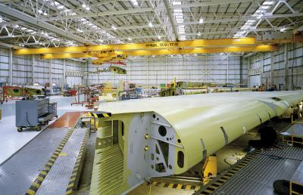

Авиационная промышленность

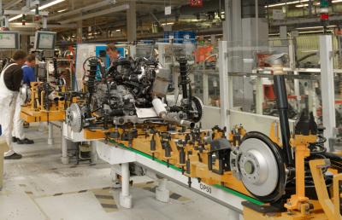

Автомобильная промышленность

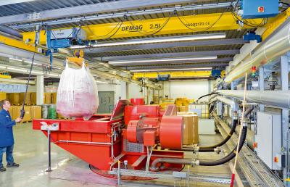

Химическая промышленность

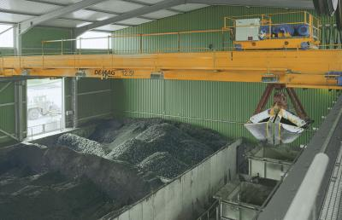

Угольная и горнодобывающая промышленность

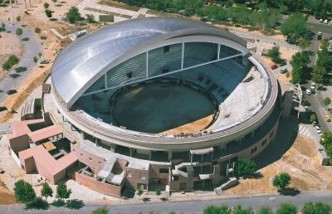

Строительство

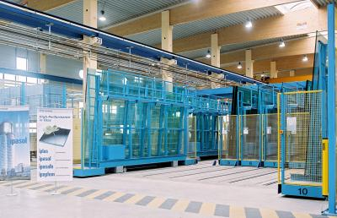

Цемент, стекло, кирпич

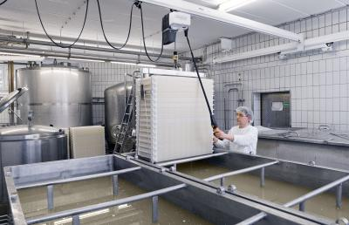

Производство пищевых продуктов

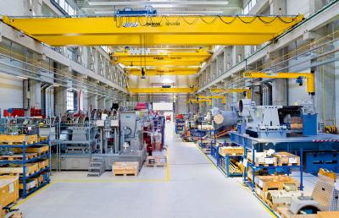

Машиностроение

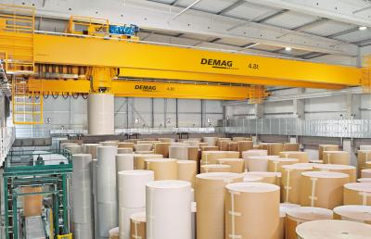

Целлюлозно-бумажная промышленность

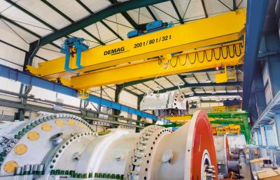

Энергетическая промышленность

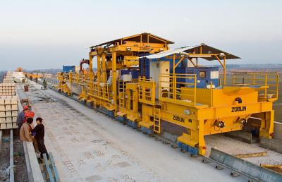

Железнодорожный транспорт

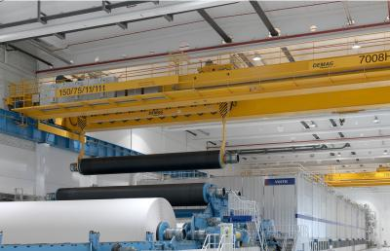

Резина и пластмассы

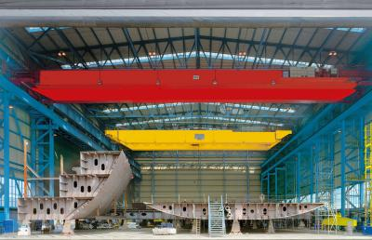

Судостроение

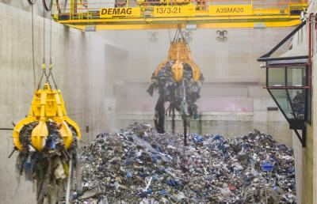

Переработка вторсырья

